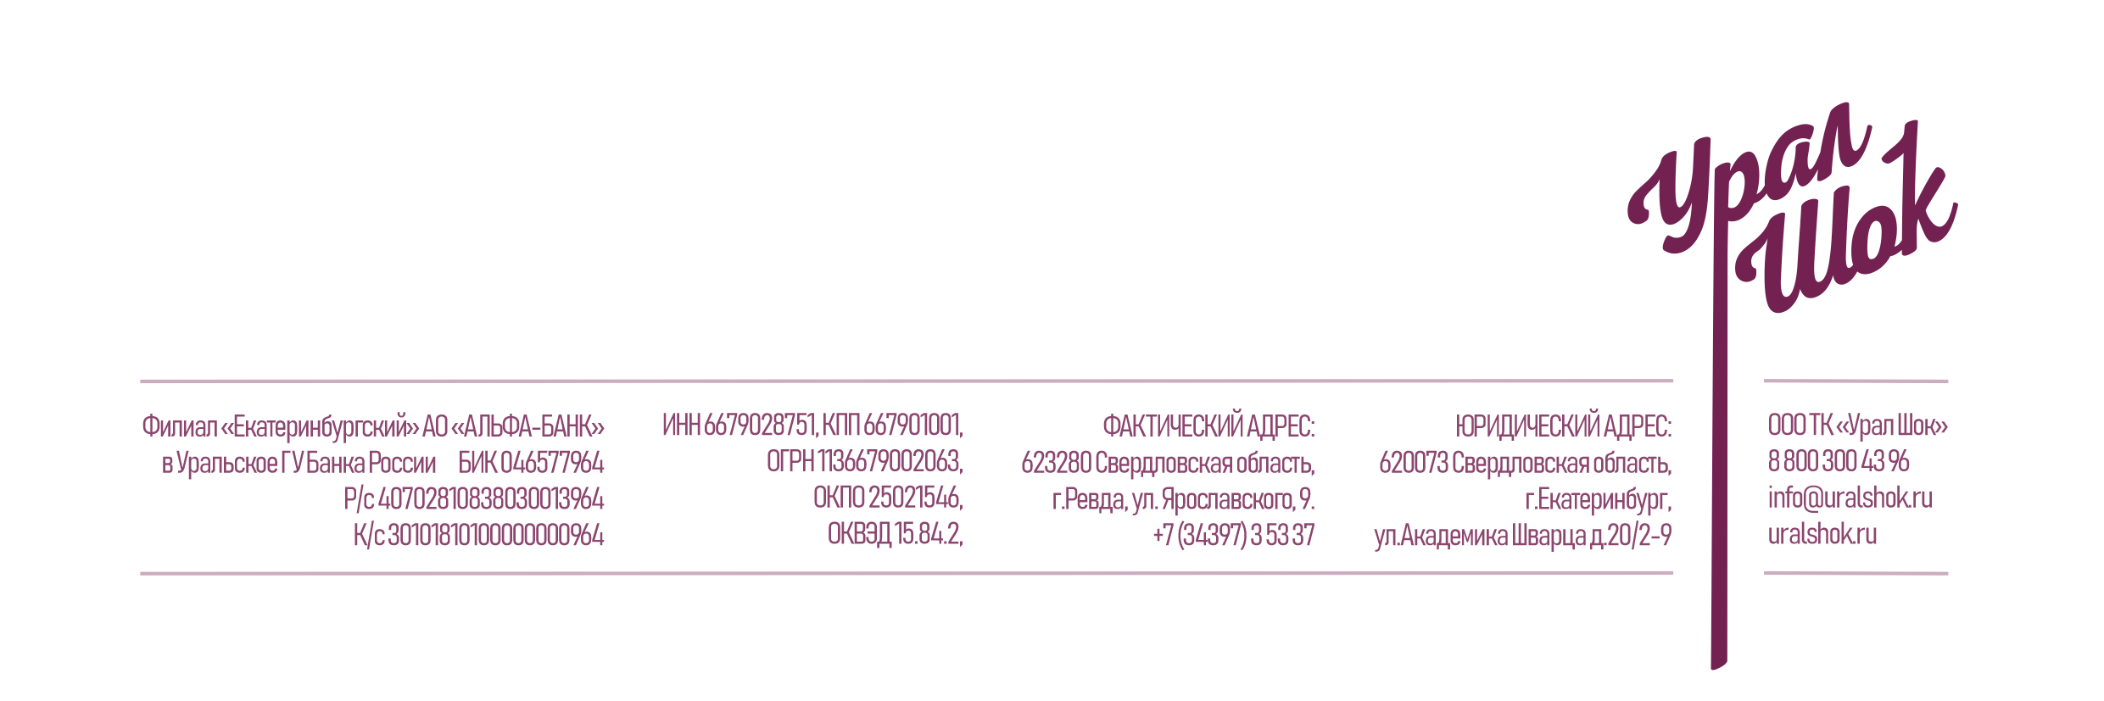

**ДРАЖЕ ЗЕРНОВОЕ в цветной кондитерской глазури (ЖЕМЧУГ КРАСНЫЙ, СЕРЕБРО, «ТЕМНАЯ БИРЮЗА») #180.**

СТО 25021546-002-2016

**Общее описание**: применяется для непосредственного употребления в пищу и при производстве всех типов кондитерских, хлебобулочных изделий (пирожное, торты, кексы, рулеты, мороженое, йогурты), как украшение и добавка в состав изделия.

**Физико-химические показатели:**

* массовая доля жира не более 27 %;
* массовая доля сахара не менее 52 %;
* массовая доля влаги – 1-3 %.
* массовая доля редуцирующих веществ в драже,%, не более –4
* кислотность, градусы, не менее –1,5
* соли свинца на 1 кг драже, мг, не более – 1
* массовая доля золы, нерастворимой в 10%-ной соляной кислоте, в %, не более - 0,1
* мышьяк на 1 кг драже, мг, не более – 1

**Органолептические показатели:**

* ясно выраженный вкус, характерный для данного наименования изделия, без постороннего привкуса и запаха. Драже, содержащие жир, не должно иметь прогорклого, салинистого или неприятного привкуса.
* окраска равномерная, достаточно выраженная, соответствует используемому красителю
* для глянцованного драже поверхность гладкая, блестящая, в летнее время с мая по сентябрь имеет матовую поверхность, не имеющая на поверхности «поседения» или повреждения глазури, допускается незначительные повреждения поверхности при фасовке.
* форма соответствующая данному виду наименованию (сферической), диаметр зависит от диаметра корпуса.
* количество слипшихся и деформированных изделий, % (по массе), не более – 2

РАЗРАБОТАЛ: Гл.Технолог.

Дербенева М.П.

М.П

**Микробиологические показатели:**

КМАФАнМ: в 1 г не более 1 *104

БГКП: в 0,1 г не допускается

Дрожжи, КОЕ: в 1 г не более50

Плесни, КОЕ: в 1 г не более 50

**Пищевая ценность** на 100г – 448 ккал/1876 кДж

Углеводы – 80 г

Жиры – 13 г

Белки – 2,6 г

Сухие вещества – 98,2г.

**Состав:**сахар, рис воздушный(крупа рисовая,мука пшеничная), заменитель какао-масло нелауринового типа нетемперируемый (фракционированное, частично гидрогенизированное пальмовое масло), сухая молочная смесь(сыворотка сухая, сухое обезжиренное молоко, сухое цельное молоко лактоза, молочный протеин), эмульгаторы: (Е476, Е322), ароматизатор «Ванилин»,красители пищевые: (Е124, Е 102, Е133), комплексная пищевая добавка(антислёживатель Е 555,краситель Е171),комплексная пищевая добавка-глазирователь (глюкозный сироп,стабилизатор(Е414)).

**Содержит краситель, который может оказать отрицательное влияние на активность и внимание детей**

**Условия хранения:** Хранить в сухих, чистых, хорошо проветриваемых помещениях не имеющих посторонних запахов ,не зараженных вредителями хлебных запасов при t 18±3°C и относительной влажности воздуха не более 75%.

**Срок хранения:**

12 месяцев при указанных условиях.

**Упаковка:**

Продукция упаковывается и прокладывается пергаментной бумагой в коробки из картона массой нетто до 1,5 кг и в ящик из гофрированного картона массой нетто до 9 кг, в пластиковые банки по 50 грамм, полимерные пакеты по 50 грамм.

**Метод производства:** В основу драже зернового входит продукт экструдированных круп зернового сырья. На основу, путем дражирования накатывается оболочка из кондитерской глазури, а затем наносится краситель, блеск и глянец.

**Технологические рекомендации:**

при нанесении драже зернового на кондитерские изделия следует соблюдать следующие температурные режимы

- температура изделий не должна быть выше 200